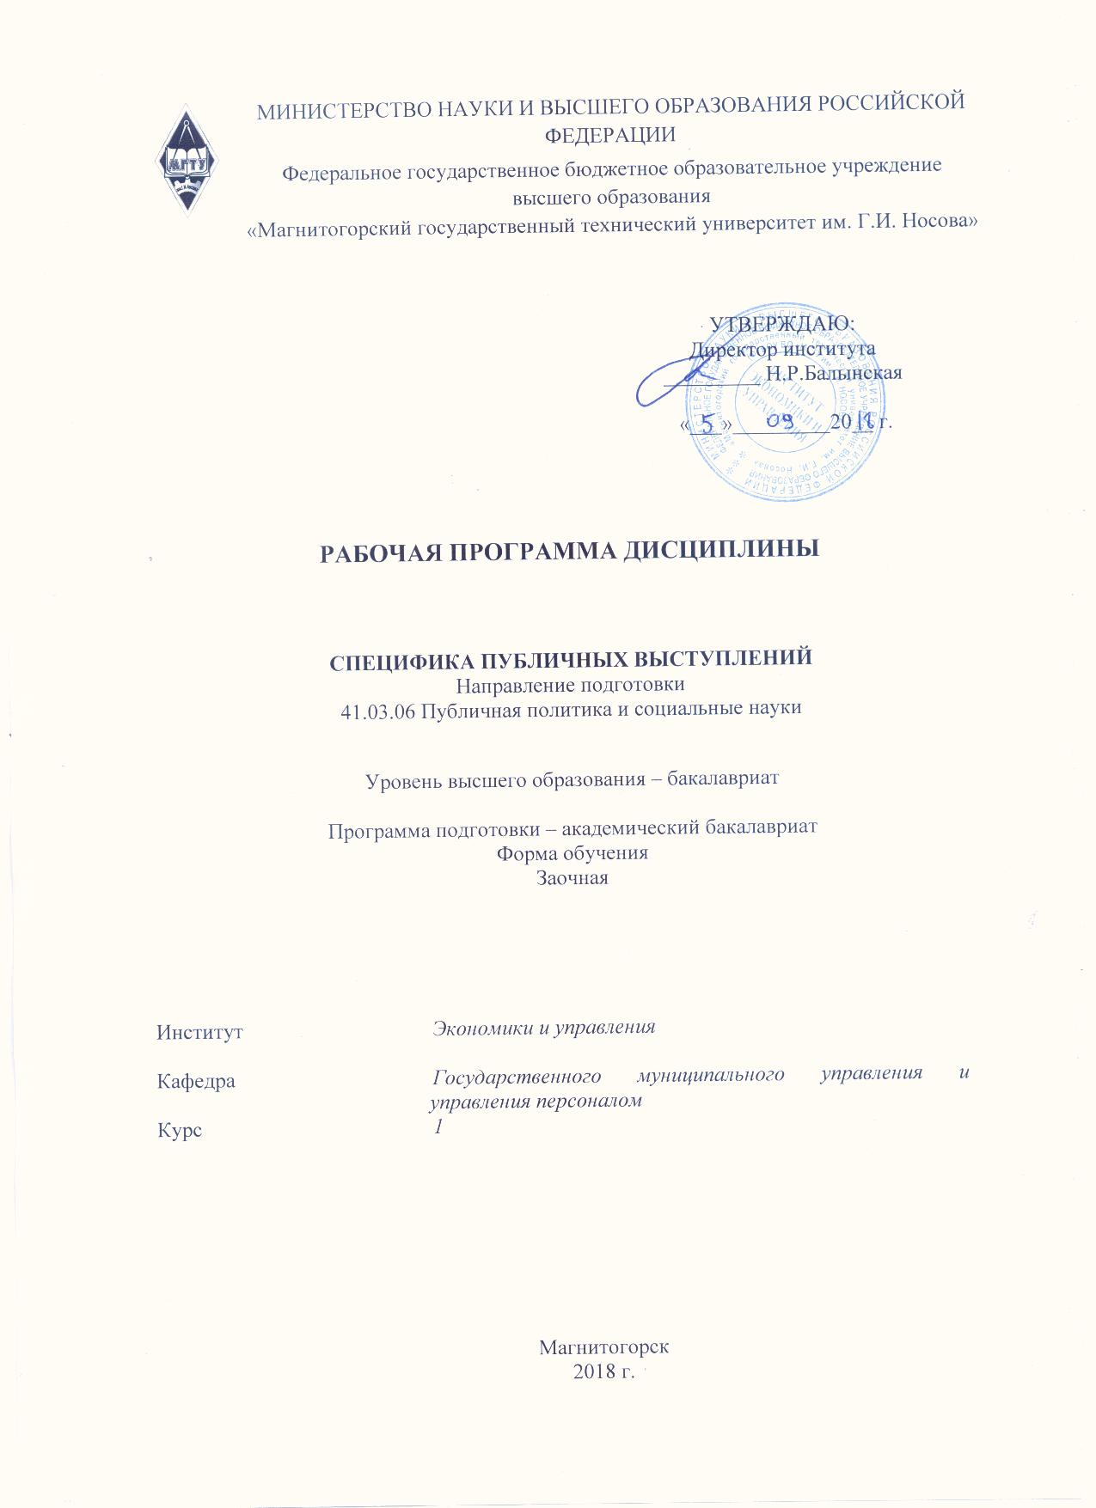

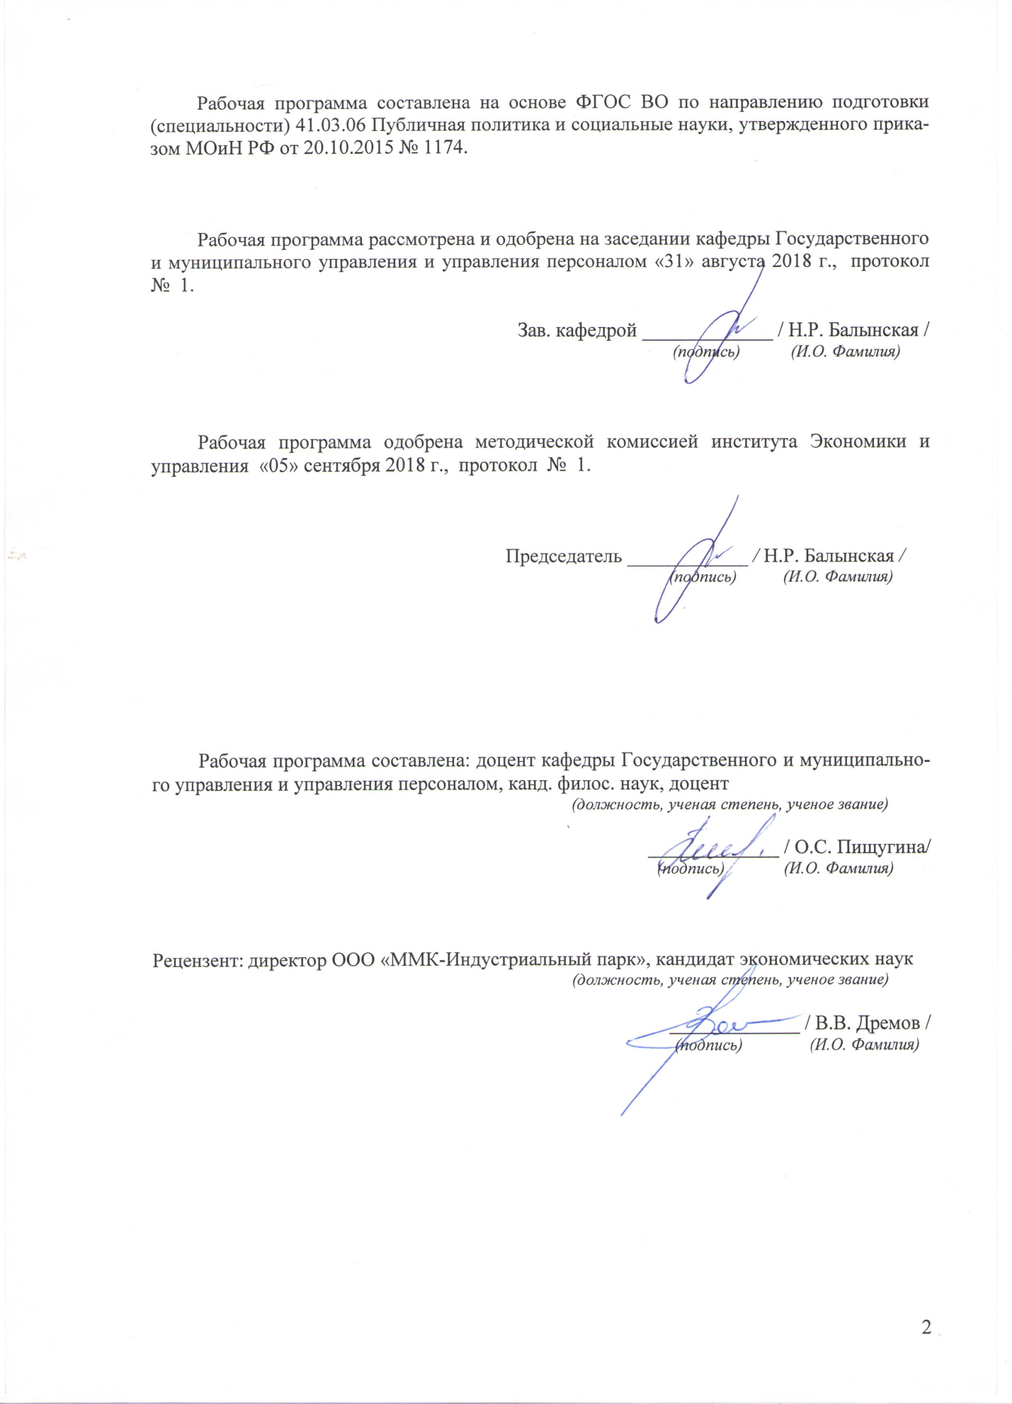

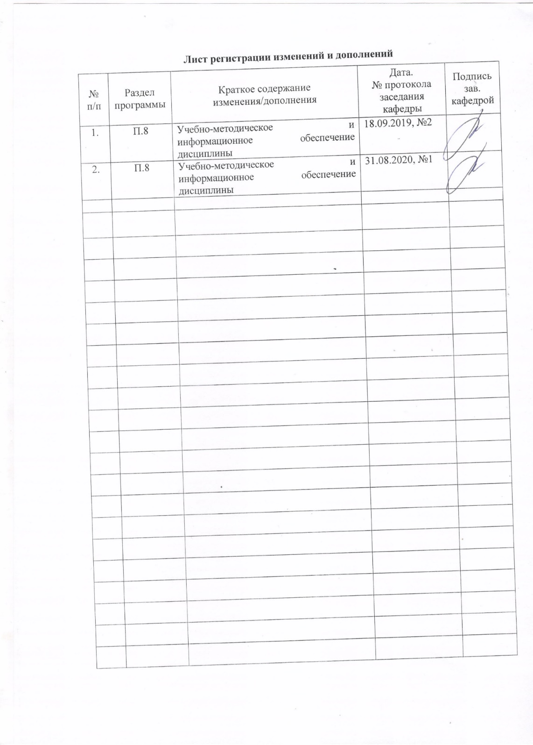

1 Цели освоения дисциплины

Целью освоения дисциплины «Специфика публичных выступлений» является формирование у обучающихся знаний и умений по специфике публичных выступлений, обучение слушателей техникам и приемам эффективного выступления перед аудиторией, обладание навыками подготовки и редактирования публикаций, обзоров и аннотаций по профилю подготовки

2 Место дисциплины в структуре образовательной программы
подготовки бакалавра
Дисциплина ФТД.В.02 «Специфика публичных выступлений» входит в вариативную часть «Факультативы» образовательной программы по направлению подготовки 41.03.06 «Публичная политика и социальные науки».
Изучение дисциплины базируется на знаниях, навыках и умениях, полученных при изучении дисциплины «Русский язык» в объеме средней школы
Знания, умения, владения, полученные при изучении дисциплины необходимы в освоении следующих курсов: «Продвижение научной продукции», «Технологии организации проведения публичных и научных мероприятий». Знания по проблемам специфики публичных выступлений нужны в научно-исследовательской работе и практической деятельности.

3 Компетенции обучающегося, формируемые в результате освоения
дисциплины и планируемые результаты обучения
В результате освоения дисциплины «Специфика публичных выступлений» обучающийся должен обладать следующими компетенциями:

Структурный  элемент  компетенции | Планируемые результаты обучения
ПК – 12 – обладанием навыками подготовки и редактирования публикаций, обзоров и аннотаций по профилю подготовки
Знать | - специфику публичных выступлений  - первичные приемы подготовки и редактирования текстов для подготовки публичного выступления
Уметь | - работать с оригинальными научными текстами и содержащимися в них смысловыми конструкциями для подготовки текстов для публичных выступлений
Владеть | - техниками и приемами эффективного выступления перед аудиторией

4 Структура и содержание дисциплины
Общая трудоемкость дисциплины составляет 1 зачетная единица 36 акад. часов, в том числе:
– контактная работа – 4,4 акад. часа:
– аудиторная – 4 акад. часа;
– внеаудиторная – 0,4 акад. часов;
– самостоятельная работа –27,6 акад. часов;
- подготовка к зачету – 3,9 акад. часов.

Раздел/ тема  дисциплины | Курс | Аудиторная  контактная работа  (в акад. часах) |  |  | Самостоятельная работа (в акад. часах) | Вид самостоятельной  работы | Форма текущего контроля успеваемости и  промежуточной аттестации | Код и структурный  элемент  компетенции
Раздел/ тема  дисциплины | Курс | лекции | лаборат.  занятия | практич. занятия
1.Тема: Выступление. Виды  выступлений и требования к ним. | 1 | 1 |  |  | 8 | - Изучение учебного материала, вынесенного  на самостоятельную проработку, подготовка к текущим занятиям.  - Написание контрольной работы.  - Поиск дополнительной информации по заданной теме (работа с библиографическими материалами, справочниками, каталогами, словарями, энциклопедиями). | Устный опрос.  Проверка индивидуальных заданий. | ПК-12 – зув.
2. Тема: Подготовка и написание речи. Этапы работы над текстом. | 1 | 1 |  |  | 8 | - Изучение учебного материала, вынесенного  на самостоятельную проработку, подготовка к текущим занятиям.  - Написание контрольной работы.  - Поиск дополнительной информации по заданной теме (работа с библиографическими материалами, справочниками, каталогами, словарями, энциклопедиями). | Устный опрос.  Проверка индивидуальных заданий. | ПК-12 – зув.
3. Тема: Содержание и форма выступления. | 1 |  |  | 1 | 8 | - Изучение учебного материала, вынесенного на самостоятельную проработку, подготовка к текущим занятиям.  - Написание контрольной работы.  - Поиск дополнительной информации по заданной теме (работа с библиографическими материалами, справочниками, каталогами, словарями, энциклопедиями). | Устный опрос.  Проверка индивидуальных заданий. | ПК-12 – зув.
4. Тема: Взаимодействие с аудиторией. | 1 |  |  | 1 | 3,6 | - Изучение учебного материала, вынесенного  на самостоятельную проработку, подготовка к текущим занятиям.  - Написание контрольной работы.  - Поиск дополнительной информации по заданной теме (работа с библиографическими материалами, справочниками, каталогами, словарями, энциклопедиями). | Проверка контрольной работы | ПК-12 – зув.
Итого по разделу |  | 2 |  | 2 | 27,6 |  | Проверка индивидуальных заданий
Итого за курс |  | 2 |  | 2 | 27,6 |  | Промежуточная аттестация - зачет

5 Образовательные и информационные технологии
Реализация компетентностного подхода предусматривает использование в учебном процессе активных и интерактивных форм проведения занятий в сочетании с внеаудиторной работой с целью формирования и развития профессиональных навыков обучающихся.
При обучении студентов дисциплине «Специфика публичных выступлений» следует осуществлять следующие образовательные технологии:
1. Традиционные образовательные технологии ориентируются на организацию образовательного процесса, предполагающую прямую трансляцию знаний от преподавателя к студенту (преимущественно на основе объяснительно-иллюстративных методов обучения).
Формы учебных занятий с использованием традиционных технологий:
Информационная лекция – последовательное изложение материала в дисциплинарной логике, осуществляемое преимущественно вербальными средствами (монолог преподавателя).
Практическое занятие, посвященное освоению конкретных умений и навыков по предложенному алгоритму.
2. Технологии проблемного обучения – организация образовательного процесса, которая предполагает постановку проблемных вопросов, создание учебных проблемных ситуаций для стимулирования активной познавательной деятельности студентов.
Формы учебных занятий с использованием технологий проблемного обучения:
Практическое занятие в форме практикума – организация учебной работы, направленная на решение комплексной учебно-познавательной задачи, требующей от студента применения как научно-теоретических знаний, так и практических навыков.
3. Технологии проектного обучения – организация образовательного процесса в соответствии с алгоритмом поэтапного решения проблемной задачи или выполнения учебного задания. Проект предполагает совместную учебно-познавательную деятельность группы студентов, направленную на выработку концепции, установление целей и задач, формулировку ожидаемых результатов, определение принципов и методик решения поставленных задач, планирование хода работы, поиск доступных и оптимальных ресурсов, поэтапную реализацию плана работы, презентацию результатов работы, их осмысление и рефлексию.
Основные типы проектов:
Творческий проект, как правило, не имеет детально проработанной структуры; учебно-познавательная деятельность студентов осуществляется в рамках рамочного задания, подчиняясь логике и интересам участников проекта, жанру конечного результата (газета, фильм, праздник, издание, экскурсия и т.п.).
4. Интерактивные технологии – организация образовательного процесса, которая предполагает активное и нелинейное взаимодействие всех участников, достижение на этой основе личностно значимого для них образовательного результата. Наряду со специализированными технологиями такого рода принцип интерактивности прослеживается в большинстве современных образовательных технологий.
Формы учебных занятий с использованием специализированных интерактивных технологий:
Семинар-дискуссия – коллективное обсуждение какого-либо спорного вопроса, проблемы, выявление мнений в группе (межгрупповой диалог, дискуссия как спор-диалог).
5. Информационно-коммуникационные образовательные технологии – организация образовательного процесса, основанная на применении специализированных программных сред и технических средств работы с информацией.
Формы учебных занятий с использованием информационно-коммуникационных технологий:
Лекция-визуализация – изложение содержания сопровождается презентацией (демонстрацией учебных материалов, представленных в различных знаковых системах, в т.ч. иллюстративных, графических, аудио- и видеоматериалов).
Практическое занятие в форме презентации – представление результатов проектной или исследовательской деятельности с использованием специализированных программных средств.

6 Учебно-методическое обеспечение самостоятельной работы обучающихся
Примерная структура и содержание раздела:
По дисциплине «Специфика публичных выступлений» предусмотрена аудиторная и внеаудиторная самостоятельная работа обучающихся.
Аудиторная самостоятельная работа студентов не предполагает выполнение практических работ.

Примерные индивидуальные домашние задания (ИДЗ):

ИДЗ № 1. «Выступление. Виды выступлений и требования к ним».
После ознакомления с теоретическими аспектами публичного выступления и его видами, студенты получают задание: подготовить речь и презентацию для самопрезентации:
- Написать 3 пункта самых значимых своих достижений или умений.
- Взяв их за основу подготовить доклад-самопрезентацию перед аудиторией.
Выступление на 7 - 10 мин. заслушивается на занятие. Осуждаются удачные примеры и ошибки.

ИДЗ № 2. «Подготовка и написание речи. Этапы работы над текстом».
Подготовка и написание речи самопрезентации / выступления перед коллективом/ защиты курсовой работы (на выбор). Определение этапов работы над текстом, содержания и формы его подачи.

ИДЗ №3 «Содержание и форма выступления».
Творческое задание.
Подготовка и написание речи. Этапы работы над текстом.
- Содержание и форма выступления.
- Поведение во время выступления. Эмоции и волнении: как не проявлять их.
- Презентация как вспомогательный инструмент выступления.

ИДЗ №4 «Государственная и корпоративная политика регулирования оплаты труда».

Тема: Организация и проведение пресс-конференций, брифингов, встреч с журналистами, круглых столов, ток-шоу.
Задание: Студентам дается задание подготовить пресс-мероприятие (по выбору) по заданной теме. Особое внимание уделяется выступлению: что, кому и как говорить, используя факты, доводы, мнения экспертов и т.д.
Примерные темы:
- Пресс-конференция: Проблемы трудоустройства выпускников.
- Пресс-конференция: Трудоустройство выпускников-управленцев (где могут работать выпускники-управленцы).
- Брифинг: Конкурс. Лучшая студенческая группа.
- Круглый стол: Здоровый образ жизни.
- Встреча со студентами: Интернет, социальные сети и все, что с ними связано.
- Ток-шоу: Студенты-инвалиды.
Цель:
- выявление знаний и умений организовывать пресс-мероприятия;
- понимание сути и значения пресс-мероприятий.

Контрольная работа

Задание 1. Подготовить и написать речь самопрезентации / выступления перед коллективом

Задание 2. Подготовить пресс-мероприятие (по выбору) по заданной теме. Особое внимание уделяется выступлению: что, кому и как говорить, используя факты, доводы, мнения экспертов и т.д.

Задание 3. Найдите, объясните и исправьте речевые недочеты в деловой речи.
- Основные причины преступности среди несовершеннолетних — пагубное и отрицательное влияние социальной среды и двора в условиях нехватки наличия координации и согласования в деятельности педагогов, учителей, общественности и милиции.
- Ветеран рассказал собственную автобиографию и посоветовал не бояться из-за трудностей на службе.
- Жители микрорайона говорили о неудовлетворительной организации досуга и свободного времени.
- После бурного собрания домочадцев ЖЭК споро начал ремонт дома и двора.
- Больные, не пришедшие на прием, передаются в архив.

Задание 4. Объясните сущность и назначение следующих характеристик делового общения.
- Регламентированность — подчинение установленным правилам и ограничениям.
- Соответствие собеседников ролевому амплуа (начальника, врача, милиционера).
- Нормативность языковых средств.
- Повышенная ответственность участников делового общения за его результат.
- Повышенная роль этикета.

7 Оценочные средства для проведения промежуточной аттестации
а) Планируемые результаты обучения и оценочные средства для проведения промежуточной аттестации:

Структурный элемент  компетенции | Планируемые результаты обучения | Оценочные средства
ПК - 12 – обладанием навыками подготовки и редактирования публикаций, обзоров и аннотаций по профилю подготовки

Знать | - специфику публичных выступлений  - первичные приемы подготовки и редактирования текстов для подготовки публичного выступления | Теоретические вопросы к зачету:  - Выступление. Виды выступлений.  - Правила публичного выступления. Требования подготовки к ним.  - Деловой этикет и деловое общение.  - Технология подготовки речи выступления.  - Правила подготовки презентации.  - Умение держаться и эмоциональный настрой во время публичного выступления.  - Особенности работы перед видеокамерой.  - Этапы работы над текстом.  - Самопрезентация как вид публичного выступления. Особенности подготовки.  - Исторические тенденции развития форм ораторского мастерства.  - Мастера публичного выступления
Уметь | - работать с оригинальными научными текстами и содержащимися в них смысловыми конструкциями для подготовки текстов для публичных выступлений | Контрольная работа  Задание 1. Подготовить и написать речь самопрезентации / выступления перед коллективом  Задание 2. Подготовить пресс-мероприятие (по выбору) по заданной теме. Особое внимание уделяется выступлению: что, кому и как говорить, используя факты, доводы, мнения экспертов и т.д.  Задание 3. Найдите, объясните и исправьте речевые недочеты в деловой речи.  - Основные причины преступности среди несовершеннолетних — пагубное и отрицательное влияние социальной среды и двора в условиях нехватки наличия координации и согласования в деятельности педагогов, учителей, общественности и милиции.  - Ветеран рассказал собственную автобиографию и посоветовал не бояться из-за трудностей на службе.  - Жители микрорайона говорили о неудовлетворительной организации досуга и свободного времени.  - После бурного собрания домочадцев ЖЭК споро начал ремонт дома и двора.  - Больные, не пришедшие на прием, передаются в архив.  Задание 4. Объясните сущность и назначение следующих характеристик делового общения.  - Регламентированность — подчинение установленным правилам и ограничениям.  - Соответствие собеседников ролевому амплуа (начальника, врача, милиционера).  - Нормативность языковых средств.  - Повышенная ответственность участников делового общения за его результат.  - Повышенная роль этикета.
Владеть | - техниками и приемами эффективного выступления перед аудиторией | Примерные индивидуальные домашние задания (ИДЗ):  ИДЗ № 1. «Выступление. Виды выступлений и требования к ним».  После ознакомления с теоретическими аспектами публичного выступления и его видами, студенты получают задание: подготовить речь и презентацию для самопрезентации:  - Написать 3 пункта самых значимых своих достижений или умений.  - Взяв их за основу подготовить доклад-самопрезентацию перед аудиторией.  Выступление на 7 - 10 мин. заслушивается на занятие. Осуждаются удачные примеры и ошибки.  ИДЗ № 2. «Подготовка и написание речи. Этапы работы над текстом».  Подготовка и написание речи самопрезентации / выступления перед коллективом/ защиты курсовой работы (на выбор). Определение этапов работы над текстом, содержания и формы его подачи.  ИДЗ №3 «Содержание и форма выступления».  Творческое задание.  Подготовка и написание речи. Этапы работы над текстом.  - Содержание и форма выступления.  - Поведение во время выступления. Эмоции и волнении: как не проявлять их.  - Презентация как вспомогательный инструмент выступления.  ИДЗ №4 «Государственная и корпоративная политика регулирования оплаты труда».  Тема: Организация и проведение пресс-конференций, брифингов, встреч с журналистами, круглых столов, ток-шоу.  Задание: Студентам дается задание подготовить пресс-мероприятие (по выбору) по заданной теме. Особое внимание уделяется выступлению: что, кому и как говорить, используя факты, доводы, мнения экспертов и т.д.  Примерные темы:  - Пресс-конференция: Проблемы трудоустройства выпускников.  - Пресс-конференция: Трудоустройство выпускников-управленцев (где могут работать выпускники-управленцы).  - Брифинг: Конкурс. Лучшая студенческая группа.  - Круглый стол: Здоровый образ жизни.  - Встреча со студентами: Интернет, социальные сети и все, что с ними связано.  - Ток-шоу: Студенты-инвалиды.  Цель:  - выявление знаний и умений организовывать пресс-мероприятия;  - понимание сути и значения пресс-мероприятий

б) Порядок проведения промежуточной аттестации, показатели и критерии оценивания:

По данной дисциплине промежуточная аттестация представлена в виде зачета

Критерии оценки (в соответствии с формируемыми компетенциями и планируемыми результатами обучения):
Оценка «зачтено» ставится за полное изложение полученных знаний в устной или письменной форме в соответствии с требованиями программы. Допускаются единичные несущественные ошибки, самостоятельно исправляемые студентом. При изложении ответа студент должен самостоятельно выделять существенные признаки изученного, выявлять причинно-следственные связи, формулировать выводы и обобщения, свободно оперировать фактами, использовать сведения из дополнительных источников. Оценка складывается из текущей работы студента в семестре, промежуточного контроля, самостоятельной работы и ответе на «зачёте».
Оценка «не зачтено» ставится при неполном бессистемном изложении учебного материала. При этом студент допускает существенные ошибки, не исправляемые даже с помощью преподавателя, а также за полное незнание и непонимание материала. Оценивается качество устной и письменной речи, как и при выставлении положительной оценки.

Теоретические вопросы к зачету:
- Выступление. Виды выступлений.
- Правила публичного выступления. Требования подготовки к ним.
- Деловой этикет и деловое общение.
- Технология подготовки речи выступления.
- Правила подготовки презентации.
- Умение держаться и эмоциональный настрой во время публичного выступ-ления.
- Особенности работы перед видеокамерой.
- Этапы работы над текстом.
- Самопрезентация как вид публичного выступления. Особенности подготов-ки.
- Исторические тенденции развития форм ораторского мастерства.
- Мастера публичного выступления

8 Учебно-методическое и информационное обеспечение дисциплины

а) Основная литература:
- Культура речи и деловое общение : учебник и практикум для вузов / В. В. Химик [и др.] ; ответственный редактор В. В. Химик, Л. Б. Волкова. — Москва: Издательство Юрайт, 2020. — 308 с. — (Высшее образование). — ISBN 978-5-534-00358-1. — Текст: электронный // ЭБС Юрайт [сайт]. — URL: https://urait.ru/viewer/kultura-rechi-i-delovoe-obschenie-450580#page/1 .
- Чернышова, Л. И. Этика, культура и этикет делового общения: учебное пособие для вузов / Л. И. Чернышова. — Москва: Издательство Юрайт, 2020. — 161 с. — (Высшее образование). — ISBN 978-5-534-02406-7. — Текст: электронный // ЭБС Юрайт [сайт]. — URL: https://urait.ru/viewer/etika-kultura-i-etiket-delovogo-obscheniya-451154#page/1

б) Дополнительная литература:
- Анохина, С. А. Лингвистические основы делового письма: практикум / С. А. Анохина; МГТУ. - Магнитогорск: МГТУ, 2017. - 1 электрон. опт. диск (CD-ROM). - URL: https://magtu.informsystema.ru/uploader/fileUpload?name=3387.pdf&show=dcatalogues/1/1139246/3387.pdf&view=true. - Макрообъект. - Текст: электронный
- Балынская, Н. Р. Психологические особенности персонального бренда современного политика: монография / Н. Р. Балынская, О. А. Питько; МГТУ. - Магнитогорск: МГТУ, 2017. - 1 электрон. опт. диск (CD-ROM). - URL: https://magtu.informsystema.ru/uploader/fileUpload?name=3204.pdf&show=dcatalogues/1/1136717/3204.pdf&view=true. - Макрообъект. - Текст: электронный
- Бужинская, Д. С. Культура речи: учебное пособие / Д. С. Бужинская, О. Е. Чернова; МГТУ. - Магнитогорск: МГТУ, 2015. - 1 электрон. опт. диск (CD-ROM). - URL: https://magtu.informsystema.ru/uploader/fileUpload?name=1393.pdf&show=dcatalogues/1/1123848/1393.pdf&view=true. - Макрообъект. - Текст: электронный.
- Зверев, С. Э. Риторика: учебник и практикум для вузов / С. Э. Зверев, О. Ю. Ефремов, А. Е. Шаповалова. — Москва: Издательство Юрайт, 2020. — 311 с. — (Высшее образование). — ISBN 978-5-534-02220-9. — Текст: электронный // ЭБС Юрайт [сайт]. — URL: https://urait.ru/viewer/ritorika-450760#page/1
- Основы ораторского мастерства: практикум: [16+] / сост. Н.Р. Валитова, А.Д. Паутов; Министерство спорта Российской Федерации, Сибирский государственный университет физической культуры и спорта. – Омск: Сибирский государственный университет физической культуры и спорта, 2016. – 211 с. – Режим доступа: по подписке. – URL: http://biblioclub.ru/index.php?page=book&id=483419. – Библиогр. в кн. – Текст: электронный.
в) методические рекомендации
Методические рекомендации размещены в Приложении 1.

г) Программное обеспечение и Интернет-ресурсы:
Программное обеспечение:

Наименование ПО | № договора | Срок действия лицензии
MS Windows 7 | Д-1227 от 08.10.2018  Д-757-17 от 27.06.2017 | 11.10.2021  27.07.2018
MS Office 2007 | № 135 от 17.09.2007 | бессрочно
Kaspersky Endpoind Security для бизнеса-Стандартный | Д-300-18 от 21.03.2018  Д-1347-17 от 20.12.2017 | 28.01.2020  21.03.2018
7 Zip | свободно распространяемое | бессрочно
FAR Manager | Свободно распространяемое | бессрочно

Интернет-ресурсы
  - Национальная информационно-аналитическая система – Российский индекс научного цитирования (РИНЦ). – url: https://elibrary.ru/projest_risc.asp.
  - Поисковая система Академия Google (Google Scholar). – url: https://scholar.google.ru/.
  - Информационная система – Единое окно доступа к информационным ресурсам. – url: http://window.edu.ru/.
  - Электронные ресурсы библиотеки МГТУ им. Г.И. Носова. Режим обращения: http://magtu.ru:8085/marcweb2/Default.asp (вход с внешней сети по логину и паролю
  - Российская Государственная библиотека. Каталоги. Режим обращения: https://www.rsl.ru/ru/4readers/catalogues/
  - Международная реферативная и полнотекстовая справочная база данных научных изданий «Scopus». Режим обращения: http://scopus.com
  - Международная наукометрическая реферативная и полнотекстовая база данных научных изданий «Web of science». Режим обращения: http://webofscience.com
  - Электронная база периодических изданий East View Information Services, ООО «ИВИС». Режим обращения: https://dlib.eastview.com/

9. Материально-техническое обеспечение дисциплины (модуля)
Материально-техническое обеспечение дисциплины включает:

Тип и название аудитории | Оснащение аудитории
Учебные аудитории для проведения занятий лекционного типа | Мультимедийные средства хранения, передачи и представления информации.
Учебные аудитории для проведения практических занятий, групповых и индивидуальных консультаций, текущего контроля и промежуточной аттестации | Мультимедийные средства хранения, передачи и представления информации.  Комплекс тестовых заданий для проведения промежуточных и рубежных контролей.
Помещения для самостоятельной работы: обучающихся | Персональные компьютеры с пакетом MS Office, выходом в Интернет и с доступом в электронную информационно-образовательную среду университета
Помещения для хранения и профилактического обслуживания учебного оборудования | Шкафы для хранения учебно-методической документации, учебного оборудования и учебно-наглядных пособий.

Приложение 1.
Методические рекомендации для организации самостоятельной работы студентов
Подготовка к лекции
Важным условием освоения теоретических знаний является ведение конспектов лекций, овладение научной терминологией.
Главное в период подготовки к лекционным занятиям – научиться методам самостоятельного умственного труда, сознательно развивать свои творческие способности и овладевать навыками творческой работы.
Лекция является важнейшей формой организации учебного процесса, так как:
- знакомит с новым учебным материалом
- разъясняет учебные элементы, трудные для понимания
- систематизирует учебный материал
- ориентирует в учебном процессе.
Слушание и запись лекций – сложный вид вузовской аудиторной работы. Внимательное слушание и конспектирование лекций предполагает интенсивную умственную деятельность студента. Краткие записи лекций, их конспектирование помогает усвоить учебный материал. Конспект является полезным тогда, когда записано самое существенное, основное и сделано это самим студентом.
Не надо стремиться записать дословно всю лекцию. Такое «конспектирование» приносит больше вреда, чем пользы. Запись лекций рекомендуется вести по возможности собственными формулировками. Желательно запись осуществлять на одной странице, а следующую оставлять для проработки учебного материала самостоятельно в домашних условиях.
Конспект лекции лучше подразделять на пункты, параграфы, соблюдая красную строку. Этому в большой степени будут способствовать пункты плана лекции, предложенные преподавателям. Принципиальные места, определения, формулы и другое следует сопровождать замечаниями «важно», «особо важно», «хорошо запомнить» и т.п. Можно делать это и с помощью разноцветных маркеров или ручек. Лучше если они будут собственными, чтобы не приходилось просить их у однокурсников и тем самым не отвлекать их во время лекции.
Целесообразно разработать собственную «маркографию» (значки, символы), сокращения слов. Не лишним будет и изучение основ стенографии. Работая над конспектом лекций, всегда необходимо использовать не только учебник, но и ту литературу, которую дополнительно рекомендовал лектор. Именно такая серьезная, кропотливая работа с лекционным материалом позволит глубоко овладеть знаниями.
Просмотрите конспект сразу после занятий. Пометьте материал конспекта лекций, который вызывает затруднения для понимания. Попытайтесь найти ответы на затруднительные вопросы, используя предлагаемую литературу. Если самостоятельно не удалось разобраться в материале, сформулируйте вопросы и обратитесь на текущей консультации или на ближайшей лекции за помощью к преподавателю. Каждую неделю рекомендуется отводить время для повторения пройденного материала, проверяя свои знания, умения и навыки по контрольным вопросам.

Подготовка презентации и доклада
Презентация, согласно толковому словарю русского языка Д.Н. Ушакова: «… способ подачи информации, в котором присутствуют рисунки, фотографии, анимация и звук».
Для подготовки презентации необходимо собрать и обработать начальную информацию.
Последовательность подготовки презентации:
- Четко сформулировать цель презентации: вы хотите свою аудиторию мотивировать, убедить, заразить какой-то идеей или просто формально отчитаться.
- Определить каков будет формат презентации: живое выступление (тогда, сколько будет его продолжительность) или электронная рассылка (каков будет контекст презентации).
- Отобрать всю содержательную часть для презентации и выстроить логическую цепочку представления.
- Определить ключевые моменты в содержании текста и выделить их.
- Определить виды визуализации (картинки) для отображения их на слайдах в соответствии с логикой, целью и спецификой материала.
- Подобрать дизайн и форматировать слайды (количество картинок и текста, их расположение, цвет и размер).
- Проверить визуальное восприятие презентации.
Презентация предполагает сочетание информации различных типов: текста, графических изображений, музыкальных и звуковых эффектов, анимации и видеофрагментов. Поэтому необходимо учитывать специфику комбинирования фрагментов информации различных типов.
Для текстовой информации важен выбор шрифта, для графической – яркость и насыщенность цвета, для наилучшего их совместного восприятия необходимо оптимальное взаиморасположение на слайде.
Текстовая информация:
- размер шрифта: 24–54 пункта (заголовок), 18–36 пунктов (обычный текст);
- цвет шрифта и цвет фона должны контрастировать (текст должен хорошо читаться), но не резать глаза;
- тип шрифта: для основного текста гладкий шрифт без засечек (Arial, Tahoma, Verdana), для заголовка можно использовать декоративный шрифт, если он хорошо читаем;
- курсив, подчеркивание, жирный шрифт, прописные буквы рекомендуется использовать только для смыслового выделения фрагмента текста.
Графическая информация:
- рисунки, фотографии, диаграммы призваны дополнить текстовую информацию или передать ее в более наглядном виде;
- желательно избегать в презентации рисунков, не несущих смысловой нагрузки, если они не являются частью стилевого оформления;
- цвет графических изображений не должен резко контрастировать с общим стилевым оформлением слайда;
- иллюстрации рекомендуется сопровождать пояснительным текстом;
- если графическое изображение используется в качестве фона, то текст на этом фоне должен быть хорошо читаем.
Единое стилевое оформление:
стиль может включать:
- определенный шрифт (гарнитура и цвет), цвет фона или фоновый рисунок, декоративный элемент небольшого размера и др.;
- не рекомендуется использовать в стилевом оформлении презентации более 3 цветов и более 3 типов шрифта;
- оформление слайда не должно отвлекать внимание слушателей от его содержательной части;
- все слайды презентации должны быть выдержаны в одном стиле.
Практические советы по подготовке презентации:
Готовьте отдельно:
- печатный текст + слайды + раздаточный материал;
- слайды – визуальная подача информации, которая должна содержать минимум текста, максимум изображений, несущих смысловую нагрузку, выглядеть наглядно и просто;
Текстовое содержание презентации:
- устная речь или чтение, которая должна включать аргументы, факты, доказательства и эмоции;
- рекомендуемое число слайдов 17-22;
- обязательная информация для презентации: тема, фамилия и инициалы выступающего; план сообщения; краткие выводы из всего сказанного; список использованных источников;
- раздаточный материал – должен обеспечивать ту же глубину и охват, что и живое выступление: люди больше доверяют тому, что они могут унести с собой, чем исчезающим изображениям, слова и слайды забываются, а раздаточный материал остается постоянным осязаемым напоминанием; раздаточный материал важно раздавать в конце презентации; раздаточный материалы должны отличаться от слайдов, должны быть более информативными.
Доклад, согласно толковому словарю русского языка Д.Н. Ушакова: «… сообщение по заданной теме, с целью внести знания из дополнительной литературы, систематизировать материл, проиллюстрировать примерами, развивать навыки самостоятельной работы с научной литературой, познавательный интерес к научному познанию».
Тема доклада должна быть согласованна с преподавателем и соответствовать теме учебного занятия. Материалы при его подготовке, должны соответствовать научно-методическим требованиям вуза и быть указаны в докладе.
Необходимо соблюдать регламент, оговоренный при получении задания. Иллюстрации должны быть достаточными, но не чрезмерными. Работа студента над докладом-презентацией включает отработку умения самостоятельно обобщать материал и делать выводы в заключении, умения ориентироваться в материале и отвечать на дополнительные вопросы слушателей, отработку навыков ораторства, умения проводить диспут.
Докладчики должны знать и уметь: сообщать новую информацию; использовать технические средства; хорошо ориентироваться в теме всего семинарского занятия; дискутировать и быстро отвечать на заданные вопросы; четко выполнять установленный регламент (не более 10 минут); иметь представление о композиционной структуре доклада и др.
Подготовка и написание реферата
Реферат, как форма обучения студентов – это краткий обзор максимального количества доступных публикаций по заданной теме, с элементами сопоставительного анализа данных материалов и с последующими выводами.
При проведении обзора должна проводиться и исследовательская работа, но объем ее ограничен, так как анализируются уже сделанные предыдущими исследователями выводы и в связи с небольшим объемом данной формы работы.
Цель написания рефератов является:
- привитие студентам навыков библиографического поиска необходимой литературы (на бумажных носителях, в электронном виде);
- привитие студентам навыков компактного изложения мнения авторов и своего суждения по выбранному вопросу в письменной форме, научно грамотным языком и в хорошем стиле;
- приобретение навыка грамотного оформления ссылок на используемые источники, правильного цитирования авторского текста;
- выявление и развитие у студента интереса к определенной научной и практической проблематике с тем, чтобы исследование ее в дальнейшем
Требования к содержанию:
- материал, использованный в реферате, должен относится строго к выбранной теме;
- необходимо изложить основные аспекты проблемы не только грамотно, но и в соответствии с той или иной логикой (хронологической, тематической, событийной и др.)
- при изложении следует сгруппировать идеи разных авторов по общности точек зрения или по научным школам;
- реферат должен заканчиваться подведением итогов проведенной исследовательской работы: содержать краткий анализ-обоснование преимуществ той точки зрения по рассматриваемому вопросу, с которой Вы солидарны.
Структура реферата.
- титульный лист
- Введение – раздел реферата, посвященный постановке проблемы, которая будет рассматриваться и обоснованию выбора темы.
- Основная часть – это звено работы, в котором последовательно раскрывается выбранная тема. Основная часть может быть представлена как цельным текстом, так и разделена на главы. При необходимости текст реферата может дополняться иллюстрациями, таблицами, графиками, но ими не следует перегружать текст.
- Заключение – данный раздел реферата должен быть представлен в виде выводов, которые готовятся на основе подготовленного текста. Выводы должны быть краткими и четкими. Также в заключении можно обозначить проблемы, которые были выявлены в ходе работы над рефератом, но не были раскрыты в работе.
- Список источников и литературы. В данном списке называются как те источники, на которые ссылается студент при подготовке реферата, так и все иные, изученные им в связи с его подготовкой. В работе должно быть использовано не менее 5 разных источников, из них хотя бы один – на иностранном языке. Работа, выполненная с использованием материала, содержащегося в одном научном источнике, является явным плагиатом и не принимается. Оформление Списка источников и литературы должно соответствовать требованиям библиографических стандартов.

